Конспект занятия образовательной области «Развитие речи»
Лексическая тема: «Карельские сказки».
Цель: актуализация знаний по заданной теме и развитие связной речи.
Обучающие:
- Обогащать импрессивный словарь по теме «Карельские сказки»;
- Актуализировать и обогащать экспрессивный словарь по теме занятия;
Развивающие:
- Развивать мелкую моторику рук;
- Развивать высшие психические функции (зрительная и речеслуховая память, мышление, зрительный гнозис);
- Развивать познавательный интерес;
- Развивать конструктивный праксис;
- Развивать ориентирование на плоскости;
Воспитывающие:
  - Воспитывать интерес к культуре и литературе Карелии.
Оборудование: канат; картинки: пастух, коза, белка, лиса, медведь, овод; карточки с шаблоном следов коз; палочки для конструирования и карточка схемы «Коза».

Ход занятия
1. Организационный момент.
- Доброе утро!
Улыбнись скорее,
И весь день сегодня будет веселее!
Мы погладим лобик, носик и щёчки,
Будем мы красивыми, как в лесу цветочки!
Разотрём ладошки сильнее, сильнее,
Ушки мы теперь потрём и здоровье сбережём.
Улыбнёмся снова, скажем:
«Будьте все здоровы!»
- Введение в тему.
(на полу перед детьми выложена дорожка из каната – приложение 1)
- Посмотрите, перед нами дорожка. Давайте узнаем, куда она ведет. (Дети становятся друг за другом и как только 1й ребенок наступает на канат, играет карельская народная музыка).
(Дети дошли до конца каната и встают в круг)
- Ребята, мы с вами очутились в мире карельских сказок. А вы любите сказки? А вы знаете, почему они называются народные? Потому что их придумал народ Карелии, а не один человек.
Но перед тем, как мы познакомимся со сказками и сказочными героями, давайте поиграем.
Игра «Жадина»
- Представьте, что вы превратились в жадин. Чтобы картинка досталась вам, скажи мой/моя/мое и название картинки.
Например, моя кошка.
(Картинки: пастух, коза, белка, лиса, медведь, овод)
- Молодцы! Посмотрите внимательно. Это ведь не просто картинки. Это герои сказки, с которой мы сегодня познакомимся!
(≈6мин.)
3. Основная часть.
Чтение сказки "Овод и козы".
Вопросы по тексту:
- Ребята, кто главные герои сказки?
- Кто смог коз из ржи выгнать?
- А почему овод смог это сделать? Может он делал то, что козочкам не нравится?
(≈10мин.)

Развитие графомоторных навыков.
(Дети садятся за столы. Перед ними лежат листочки со следами коз)
-Посмотрите, ребята. Козочки оставили свои следы, когда выбегали из ржи. Давайте их обведем.
(≈12мин.)

Развитие интонационной выразительности.
- Ребята, мы с вами послушали сказку, рассмотрели героев. А сейчас мы представим себя на месте героев сказки и будем разговаривать таким же голосом, как и они. Я буду говорить предложения, а вы их повторяйте с нужной интонацией.
Сейчас будем говорить как медведь:
- Девочки поливают цветы.
- Маша пошла в магазин.
А сейчас как лиса:
- На ветке сидят птицы.
- Нина ловит рыбу.
Как козочка:
- В лесу созрели ягоды.
- Пес спит под крыльцом.
(≈16мин.)

Развитие мелкой моторики, конструктивного праксиса и ориентации на плоскости.
- Ребята, посмотрите. На кого из героев похож этот рисунок? (схема козы из палочек). Давайте с вами построим такую же козу.
(≈20мин.)
- Конец занятия. Рефлексия.
Ребята, что вам понравилось? А какие игры были трудные? Во что бы вы еще хотели поиграть?
В следующий раз мы познакомимся с вами с другой сказкой.

Приложения
Музыка: Карельская народная — Кантеле

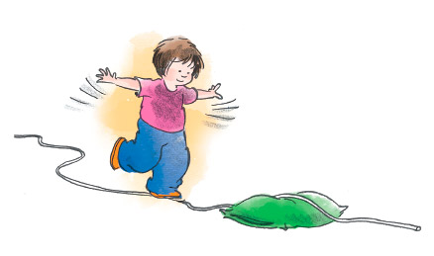

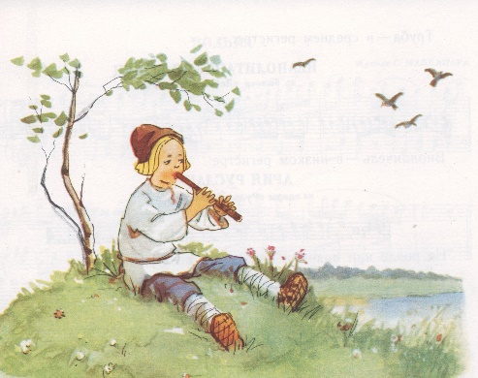 | 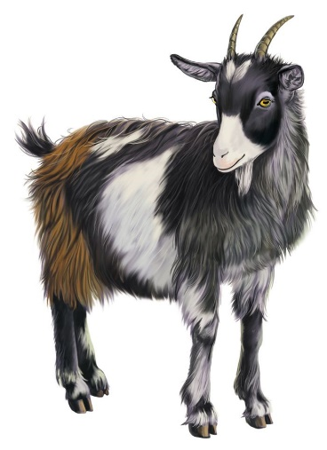 | 
 |  | 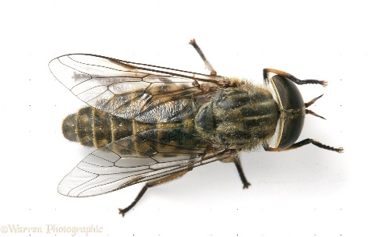

Овод и козы (сказка)
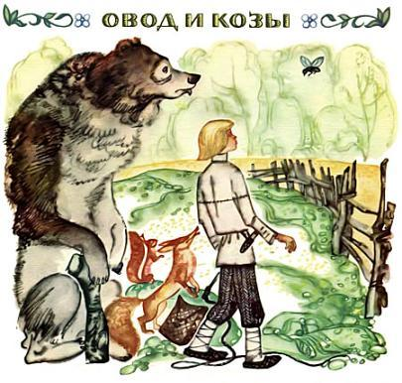
Жил-был мальчик-сирота. Пришлось ему в пастушки пойти, коз пасти.
Гонит он однажды коз мимо ржаного поля. А козы через изгородь перелезли и в рожь. Гонялся, гонялся за ними пастушок, голос надорвал кричавши, а упрямые козы будто назло ему по ржи носятся и топчут колосья.
Сел пастушок на камень и заплакал. Прискакала тут к нему белка. Спрашивает:
— Что ты плачешь, мальчик?
— Не могу коз из ржи выгнать.
— Только-то и горя? Я тебе их мигом выгоню! — сказала белка и поскакала в поле.
Бегала, бегала за козами, из сил выбилась. Села рядом с пастушком и тоже заплакала.
Прибегает лиса. Спрашивает:
— Чего плачете?
— Да вот не можем коз из ржи выгнать.
— Эка беда! Я вам их мигом выгоню!
Бегала, бегала лиса за козами, умаялась совсем, села рядом с пастушком и белкой, тоже плакать начала.
Идет из лесу медведь.
— Что вы тут разревелись? — спрашивает.
— Как же нам не плакать. Никак не можем коз из ржи выгнать.
— Эх вы, мелкота! Так и быть, помогу вашему горю.
Полез медведь через изгородь, сломал ее. Побежал за козами, а те врассыпную. Ревет медведь, кружится по полю, больше чем козы рожь топчет. Вернулся ни с чем. Сел рядом с пастушком, белкой и лисой, тоже заревел.
Летит мимо овод.
— Смешно, — говорит, — такие большие и плачут. Кто вас обидел?
А они хором отвечают:
— Никак не можем коз из ржи выгнать!
— Ну, я вашему горю помогу, — говорит овод.
— Где тебе! — отвечает пастушок. — Я гнал — не выгнал, белка гнала — не выгнала, лиса гнала — не выгнала, медведь — этакий силач — и тот не смог…
А овод как зажужжит:
— Уж я, уж я, уж я выгоню!
Как услышали козы, что овод над ними вьется, так вприпрыжку побежали, через изгородь перемахнули и на дорогу! А овод все над ними кружит и жужжит:
— Уж я, уж я, уж я их!
Пастушок схватил хворостину и побежал за козами. Даже спасибо не успел сказать своим помощникам.

- КОНЕЦ -

